

Obdobje merjenja: JANUAR 2012
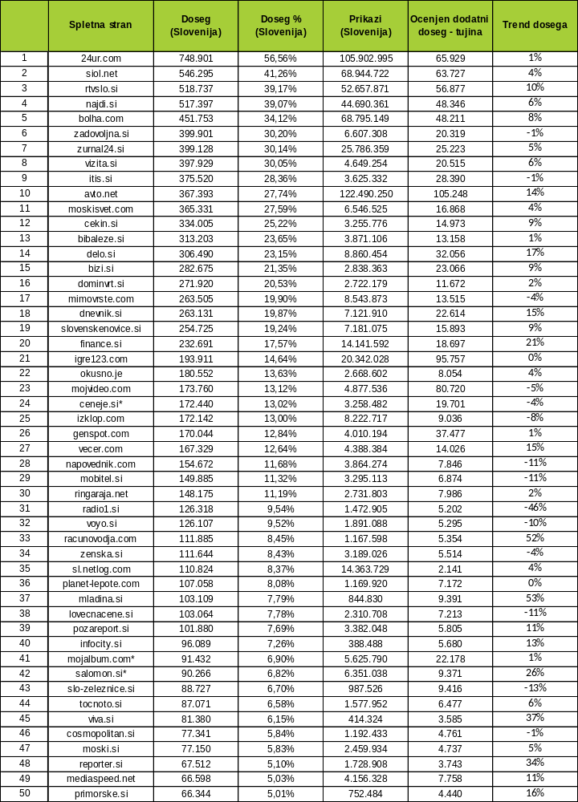
* ceneje.si - Določeni deli spletne strani se osvežujejo z AJAX pristopom. Ti deli niso merjeni v celoti in je zato skupno število prikazov manjše, kot bi bilo sicer.
* mojalbum.com - Večina delov spletne strani se sicer osvežuje z AJAX pristopom. Ti deli niso merjeni v celoti in je zato skupno število prikazov manjše, kot bi bilo sicer.
*salomon.si - Založnik je sporočil, da so med 21.1. in 23.1.2012 imeli izpad spletnega strežnika.

Obdobje merjenja: JANUAR 2012
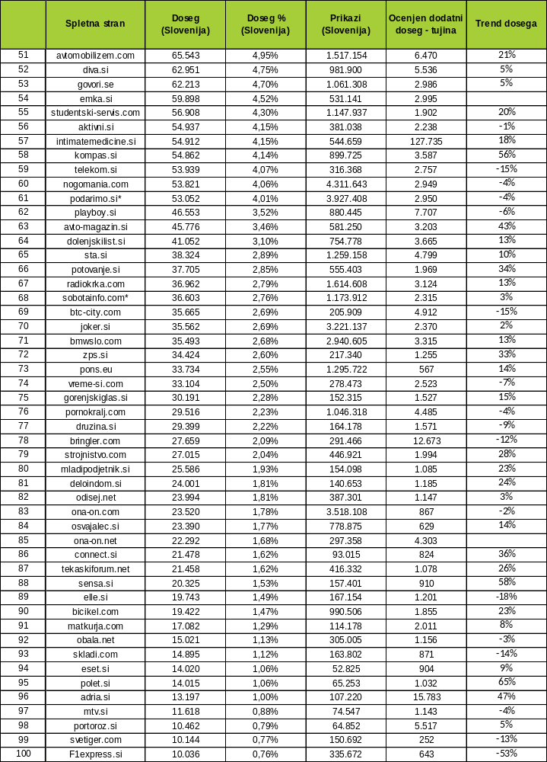
* podarimo.si - Založnik je sporočil, da se tehnična meritev na strani ni izvajala od 23.1. do 31.1.2012.
* sobotainfo.com - Večina delov spletne strani se osvežuje z AJAX pristopom. Ti deli niso merjeni v celoti in je zato skupno število prikazov manjše, kot bi bilo sicer.

Obdobje merjenja: JANUAR 2012
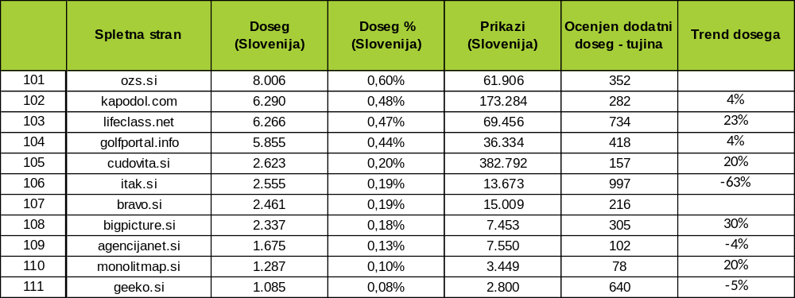

LEGENDA:

Spletna stan: Spletna stran, ki sodeluje v projektu MOSS.

Doseg (Slovenija): Doseg pove koliko različnih oseb iz slovenskih IP številk je v danem obdobju meritve vsaj enkrat obiskalo spletno stran.

Doseg % (Slovenija): V odstotku izraženo razmerje med številom obiskovalcev (različnih oseb iz slovenskih IP številk), ki so v danem obdobju vsaj enkrat obiskali izbrano spletno stran in skupnim številom slovenskih spletnih uporabnikov v danem obdobju.

Prikazi (Slovenija): Prikaz strani je dogodek med katerim si obiskovalec ogleduje spletno stran. Prikazi iz slovenskih IP številk so dogodki med katerimi si uporabniki iz slovenskih IP številk ogledujejo spletno stran.

Ocenjen dodatni doseg - tujina: Ocenjeni dodatni doseg predstavlja minimalno število ocenjenih piškotkov, katerih IP številke niso slovenske, a so morali obstajali v izbranem časovnem obdobju na dotični spletni strani, saj so generirali določeno število prikazov strani.

Trend dosega: Razlika med zaporednima mesečnima dosegoma (december 2011 in januar 2012) izražena v odstotkih.

